南京科技馆2024年临时展览合作

运营单位招募公告

基本情况
南京科技馆临时展厅位于负一楼，布展面积约800平方米，层高6米，面向社会公开招募合作运营单位，共同举办商业展览，2024年临展档期如下：
档期一：2024年3月至8月；
档期二：2024年9月至2025年2月。
展览展出时间一般为1个档期，原则上不超过2个档期。
参与本次招募活动的单位可自行勘查现场并结合展览理念提供完整布展方案（包括但不限于提供设计理念、整套设计图、效果图、展品清单、展品效果图等，所提供设计图须与场地相符、尺寸正确）。

合作方式
科技馆提供场地，保障临时展厅水、电等基础设施运行，参与展览的设计，监督布展施工和展品调试，协助合作单位开展宣传、营销工作；合作单位负责展览设计、布展施工、安全管理，负责现场运行、展品卫生，教育活动实施；双方共同确定临展相关的收费标准，并以总收入按比例分成，科技馆分成比例不低于25%。

展览内容要求
1.展览内容科学、严谨，积极宣传社会主义核心价值观，大力弘扬科学精神和科学家精神，传播科学思想和科学方法；
2.展览应主题明确，科普内容丰富，展览设计脉络清晰，与时代发展结合紧密，展览设计同时应配套设计教辅活动内容；
3.展示形式生动、活泼，寓教于乐，突出启发性、互动性、趣味性；环境设计与展品内容融合度高、美观、氛围感强；
4.展览布局符合南京科技馆临时展厅场地条件；展览展品制作、施工质量、安全措施等应符合行业标准和南京科技馆相关要求。

申请人资格
1.具有中国境内注册的独立法人资格，有依法缴纳税收和社会保障资金的良好记录；（提供营业执照副本、法人身份证、法定代表人身份证明书、法人授权委托书及被授权人身份证；提供上一年度至少一个月依法缴纳税收及缴纳社会保障资金的证明材料）
2.具有良好的商业信誉，且三年内无重大违法违规和行业不良记录，未被“信用中国”网站（www.creditchina.gov.cn）列入失信被执行人、重大税收违法案件当事人名单、政府采购严重失信行为记录名单。（提供本次采购活动前3年内在经营活动中没有重大违法记录的书面声明。）
3.承接展览展品制作业务超过3年以上企业，具有中国展览协会授予展览工程企业二级和展览陈列工程设计与施工一体化二级以上资质（提供近3年承接展览展品制作业务的情况及证明材料，资质材料）；或科技馆行业单位有成功运营临时商业展览盈利案例（提供成功案例相关资料）。

4.具备完成项目所必备的专业技术能力（提供具备履行合同所必需的设备和专业技术能力的声明）；
5.不接受单位组成联合体参加本项目；
6.单位负责人为同一人或者存在直接控股、管理关系的不同单位，不得参加本项目。

申请材料提交
1.有合作意向的申请人须提交以下申请文件：
南京科技馆临时展览申请表，申请人资格条件相关材料，单位情况介绍，项目团队运营人员（含拟派驻人员）的简介，包括但不限于资历、经验和岗位资质等情况的详细说明。
上述复印件须加盖公章。
2.申请文件及相关资料必须装订成册，按照要求签署后进行密封，密封袋的封口处须加盖申请人法人章。
3.申请文件递交截止日期为2023年12月29日17时整（北京时间）。申请文件逾期送达的或者未送达指定地点的将不予受理。
4.纸质申请文件递交地点：南京市雨花台区紫荆花路9号南京科技馆北门保安室，电子版发送至邮箱njkjg_kh@163.com。

合作运营单位选定流程
1.发布招募公告。
2.组织初审，确定入选单位。
3.与入选单位进行商务谈判，发布终审通知。入选单位根据评审材料要求准备资料，并以快递及电子邮件的形式提交响应文件，包括展览方案、运营管理、合作分成、业绩优势等。
4.组织评审，确定合作运营单位，公示发布成交通知书。

联系方式
地 址：南京市雨花台区紫荆花路9号
联 系 人：聂先生
联系电话：13913901215

附件：1.南京科技馆临时展厅平面图
2.南京科技馆临时展览申请表
附件1

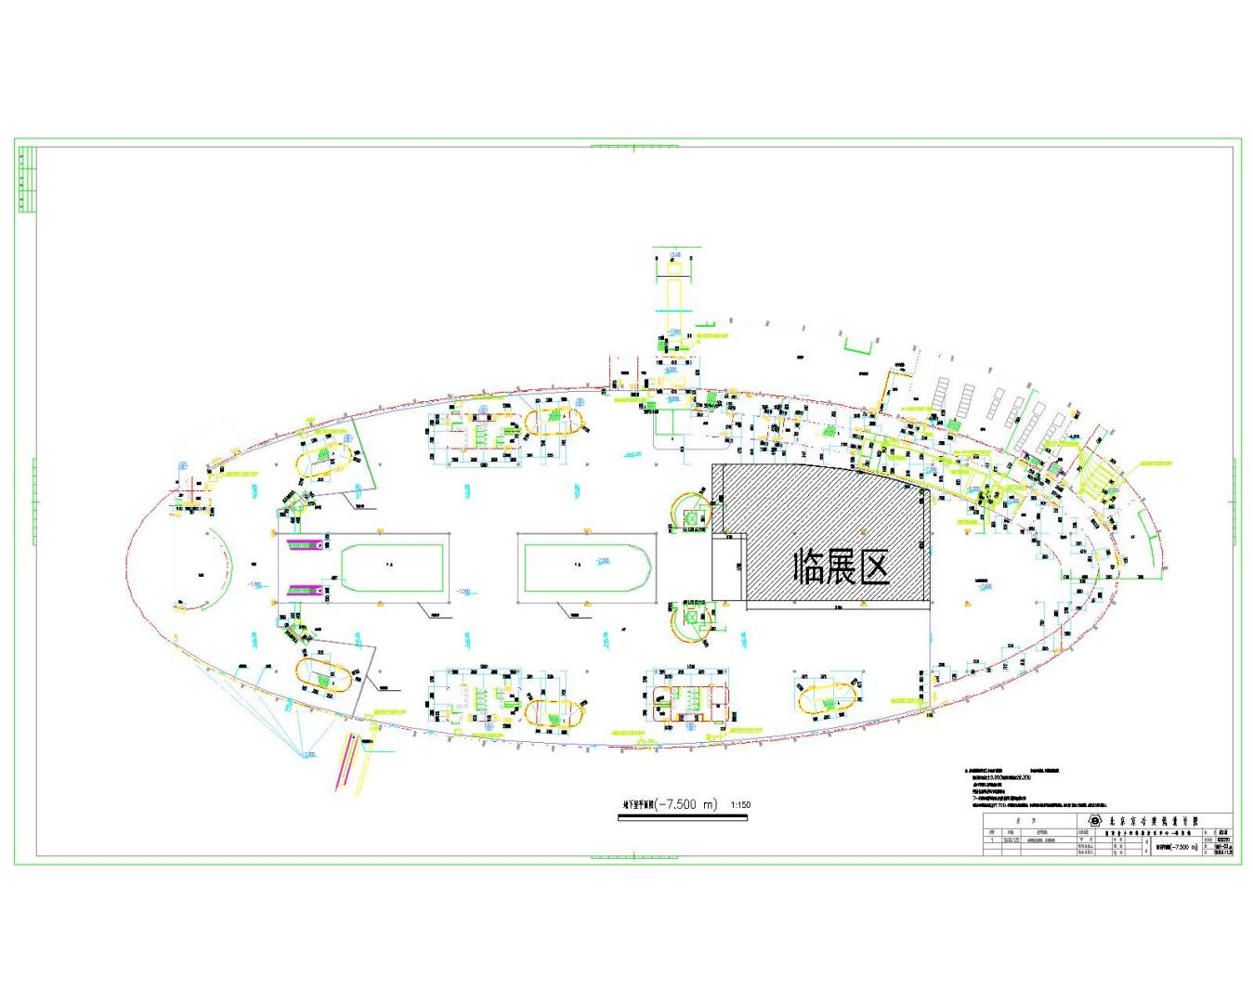
南京科技馆临时展厅平面图

附件2

南京科技馆临时展览申请表

项 目 申 报 单 位：
项 目 负 责 人：
填 报 日 期： 年 月 日

南 京 科 技 馆
2023年12月

申报单位基本信息
单位名称
单位地址
联系人 |  |  |  | 职务
联系方式 | 邮箱 |  |  | 座机
 | 手机（必填） |  |  | 微信
展览名称
展览所在地 | （已有展览填写）
展览介绍
申报档期 | 档期一     档期二   
展览面积 | m² |  | 展品数量 |  | 件
布展要求 | 1.是否需用水：
 | 2.特殊用电： A V 是否需要不间断供电：______
 | 3.通讯端口：是否需要网络连接
 | 4.其它要求：
档期一：2024年3月至8月；
档期二：2024年9月至2025年2月。

